附件
科技计划项目验收材料报送须知
各有关单位：
市科技局采用“一站式服务”的方式，集中受理申请验收的天津市科技计划项目，通过政府采购方式向验收服务机构购买服务，完成项目验收具体组织工作。
为加强各类科技计划项目的验收工作，方便项目承担单位准备验收材料和验收申请，特制定本须知，请项目承担单位按照须知要求按时做好验收项目的申请工作。
一、验收报送流程
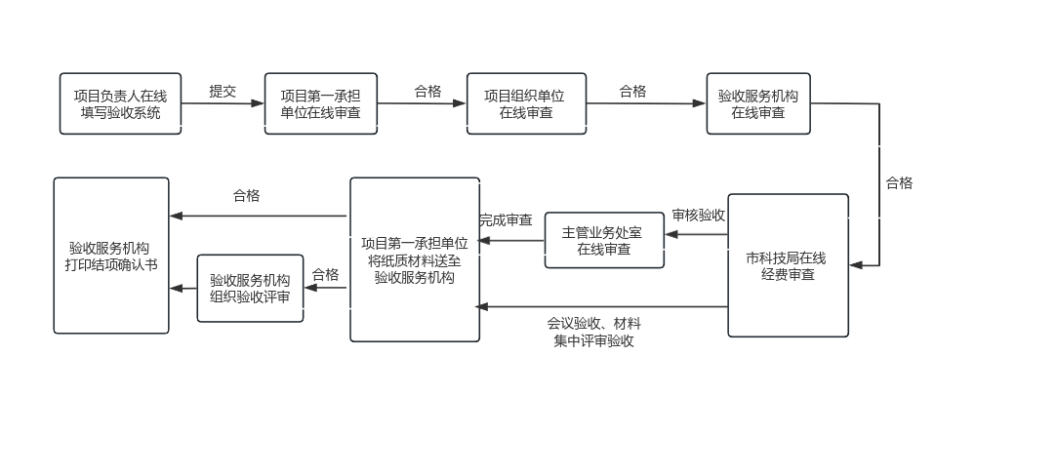
二、验收线上系统
所有天津市科技计划项目，均使用“天津市科技计划项目管理信息系统”线上填报《结项报告书》（注：需要项目单位和项目负责人分别注册，登录项目负责人的用户进行填报,单位用户只有审核功能）。
三、项目单位需报送的纸质材料
1.报送要件：
（1）天津市科技计划项目任务合同书（原件、复印件各1份）；
（2）结项报告书（原件2份，用A4纸打印并单独装订，盖章要求：①在封皮加盖单位公章；②在项目经费决算页相关负责人签字；③在项目负责人、项目承担单位承诺及项目组织单位（即局级主管单位）意见页中的相应位置签字盖章）；
（3）天津市科技计划项目综合绩效自评价报告（复印件2套，用A4纸打印，附封皮和目录并装订，在封皮加盖单位公章）；
（4）项目第一承担单位、项目负责人科研诚信承诺书（原件1份，相应位置签字盖章）；
（5）天津市科技计划项目科技报告（复印件2套，用A4纸打印，附封皮和目录并装订，在封皮加盖单位公章）
（6）审计报告：市财政资金支持100万元（含）以上的项目须提交专项审计报告原件1份（由市科技局公布的有资质的会计师事务所出具的专项审计报告）；
2. 项目相关附件材料（根据合同规定的需完成指标内容选择提供）：
（1）测试报告、专利证书、发表论著、用户使用证明、项目产品销售合同或发票、经济社会效益分析报告、项目调整协议（项目如有调整需提供）以及与项目有关的其他材料（复印件2套，用A4纸打印，附封皮和目录并装订，在封皮加盖单位公章）；
（2）涉及科技伦理审查的项目，提供科技伦理（审查）委员会出具的伦理审查批件，以及跟踪审查意见等结论性材料。
四、申报注意事项
1. 项目合同如在执行过程中发生过变更或延期，项目承担单位须提供《天津市科技计划项目调整协议》一式3份（需市科技局批准后方可生效）；
2. 项目单位须根据任务合同书考核指标，提供相应支撑证明材料。
五、验收材料受理单位及地址
受理单位:天津技术产权交易有限公司
受理地址:天津市河西区洞庭路20号天津市科技创新发展中心二楼215-D03室
联系人：刘思研 杨帅
联系电话：022-87456881
邮 箱：cxzxcqgsxmb@tj.gov.cn
六、验收相关部门联系方式
经费填写咨询： 天津市科学技术信息研究所
电话：022-23519145转8017或721
系统填报技术咨询：天津市科学技术信息研究所
电话：022-23106167
邮箱：program@tj.gov.cn
项目审计咨询： 天津市科学技术局审计处
电话：022-58832872
相关业务处室联系方式可通过天津市科学技术局官网——机构信息栏目进行查询。

